Loketní otvírač dveří

Ergonomická pomůcka pro otevírání a zavírání dveří pomocí lokte.
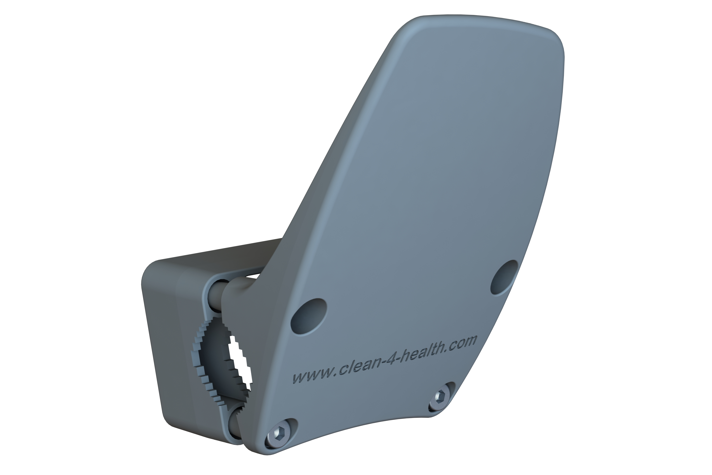  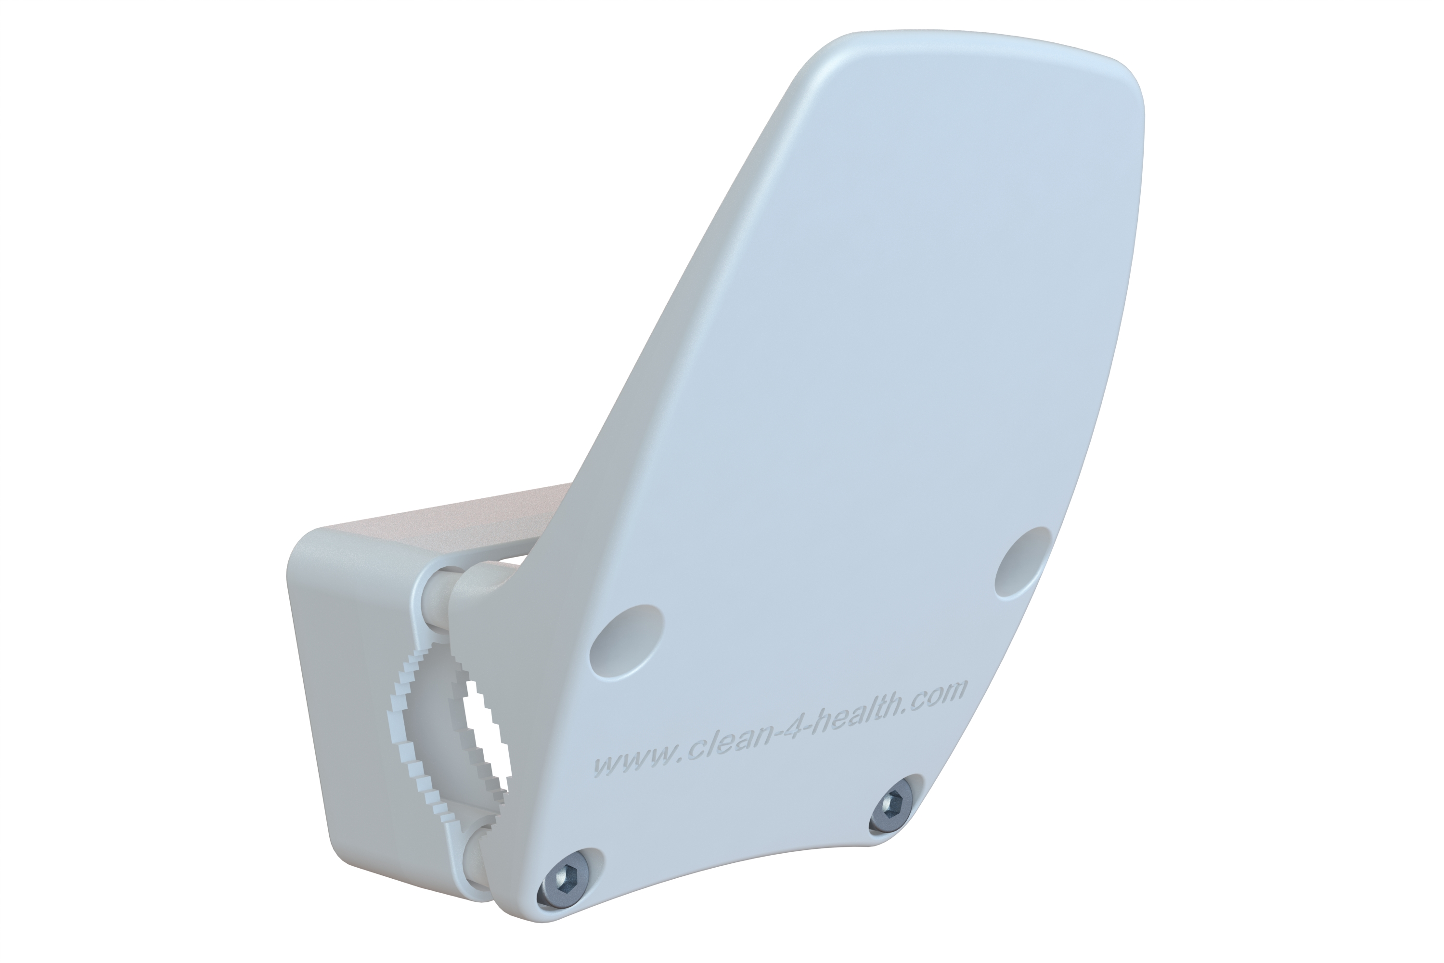  Obj. číslo 9530  Barva antracitová  (Podobná RAL 7012) | 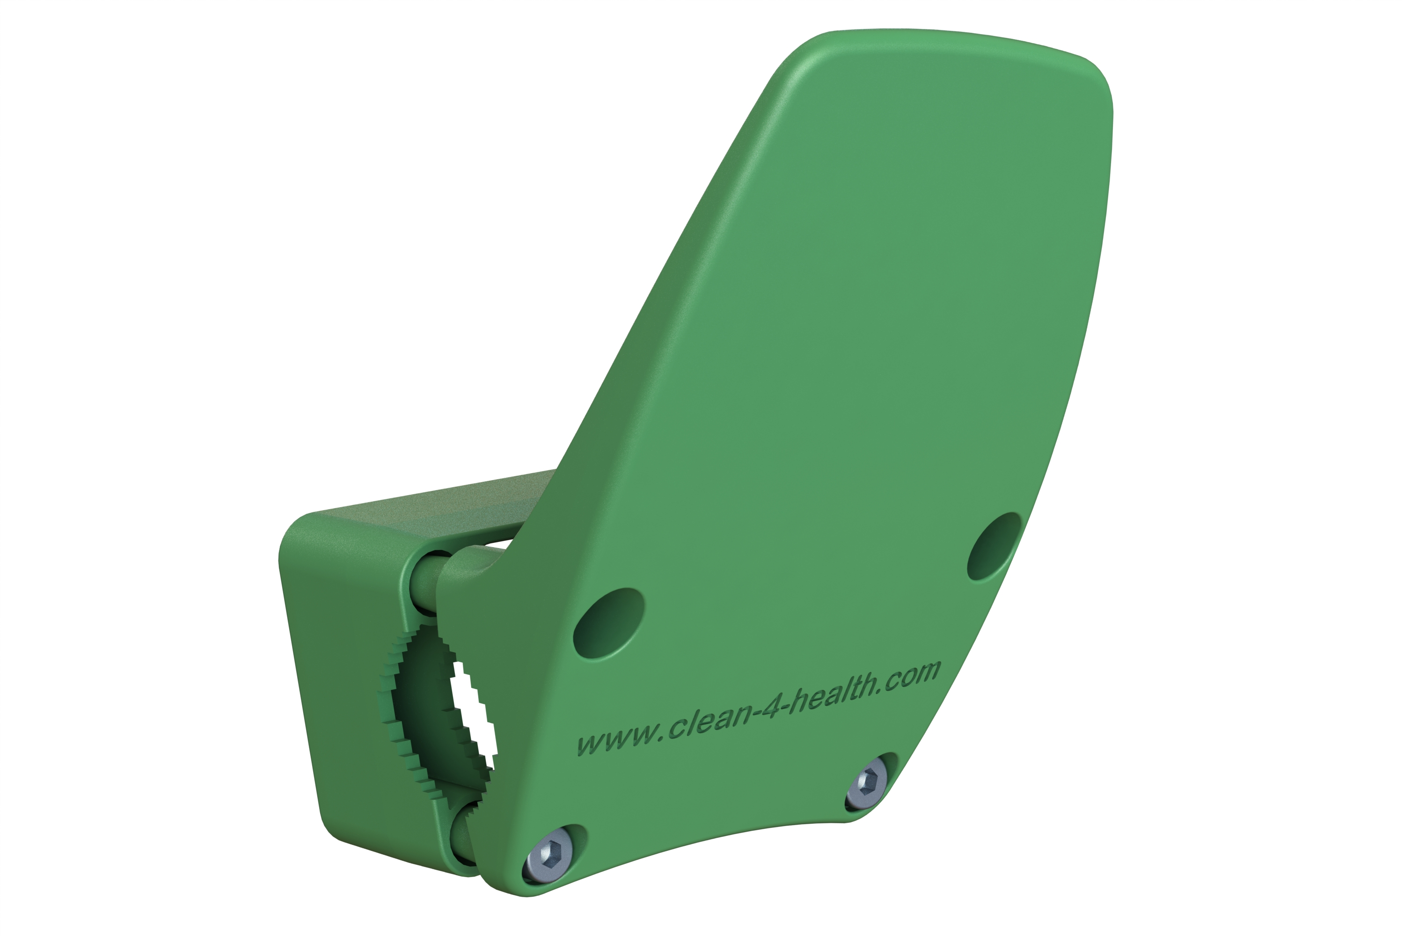  Obj. číslo: 9560  Barva bílá  (Podobná RAL 9010) |  | Obj.číslo: 9570  Barva zelená  (Podobná RAL6018) |  | 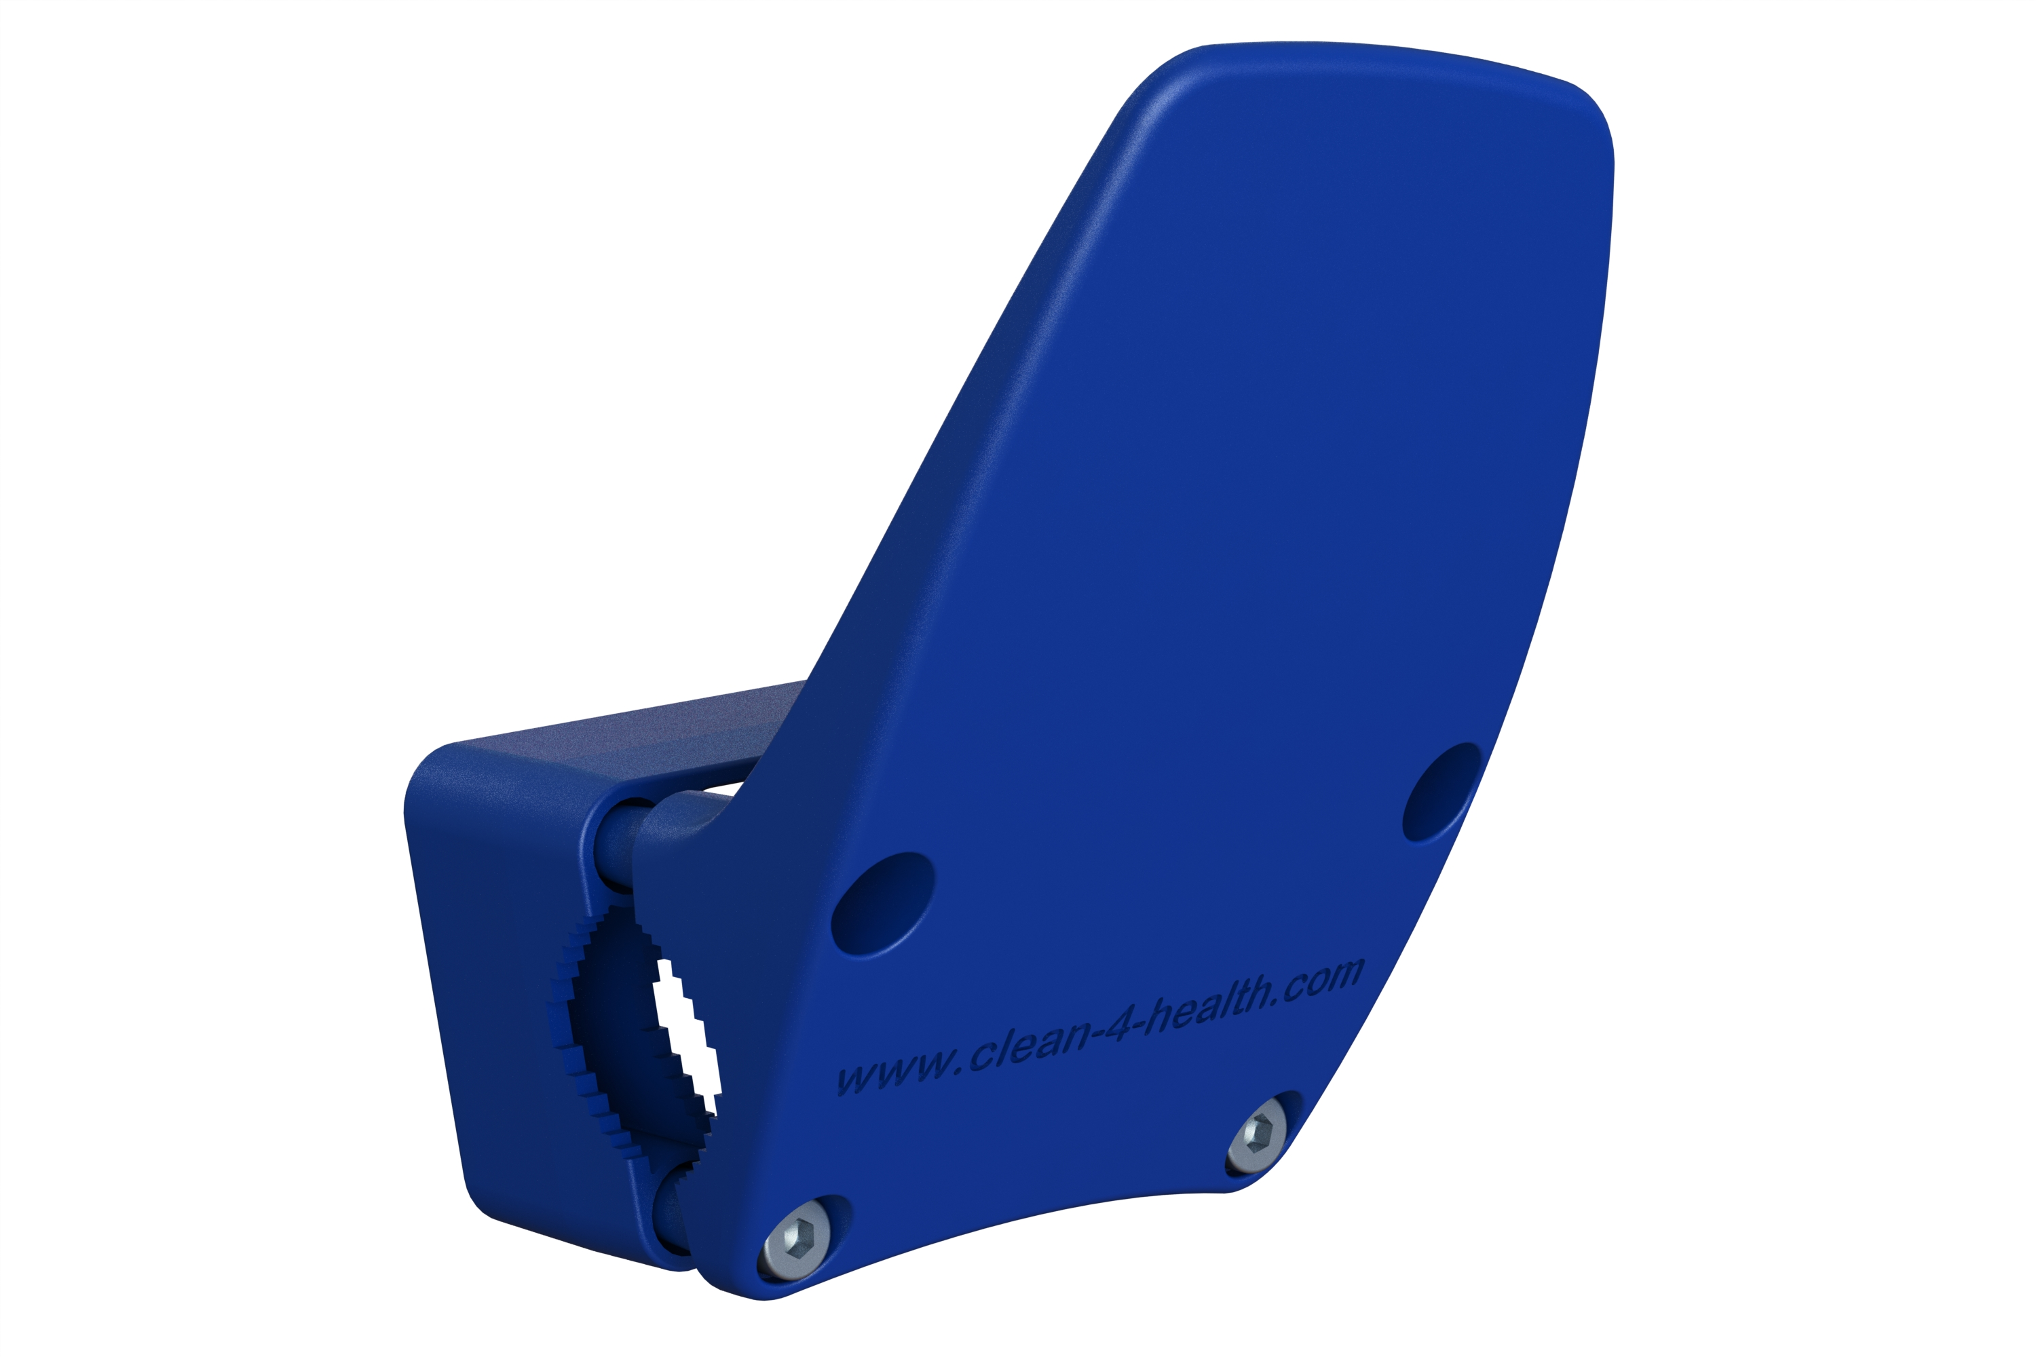  Obj.číslo: 9580  Barva modrá  (Podobná RAL5002)
Umožňuje otevíraní a zavírání dveří pomocí lokte nebo podpaží a tím se zabraňuje přenosu infekce na ruce.
Ergonomické povedení.
Jednoduchá údržba - povrch je plastový (plast je zpevněn skleněnými vlákny)
Použitelný pro hranaté i kulaté tvary klik od 16 do 24 mm.
Lehké a bezpečné upevnění na kliky pomocí rastrové objímky.
V různých barvách.
Komplet včetně nerezových šroubů a matic.

Loketní otvírač dveří

Technická data
Použitelný pro hranaté i kulaté tvary klik od 16 do 24 mm.
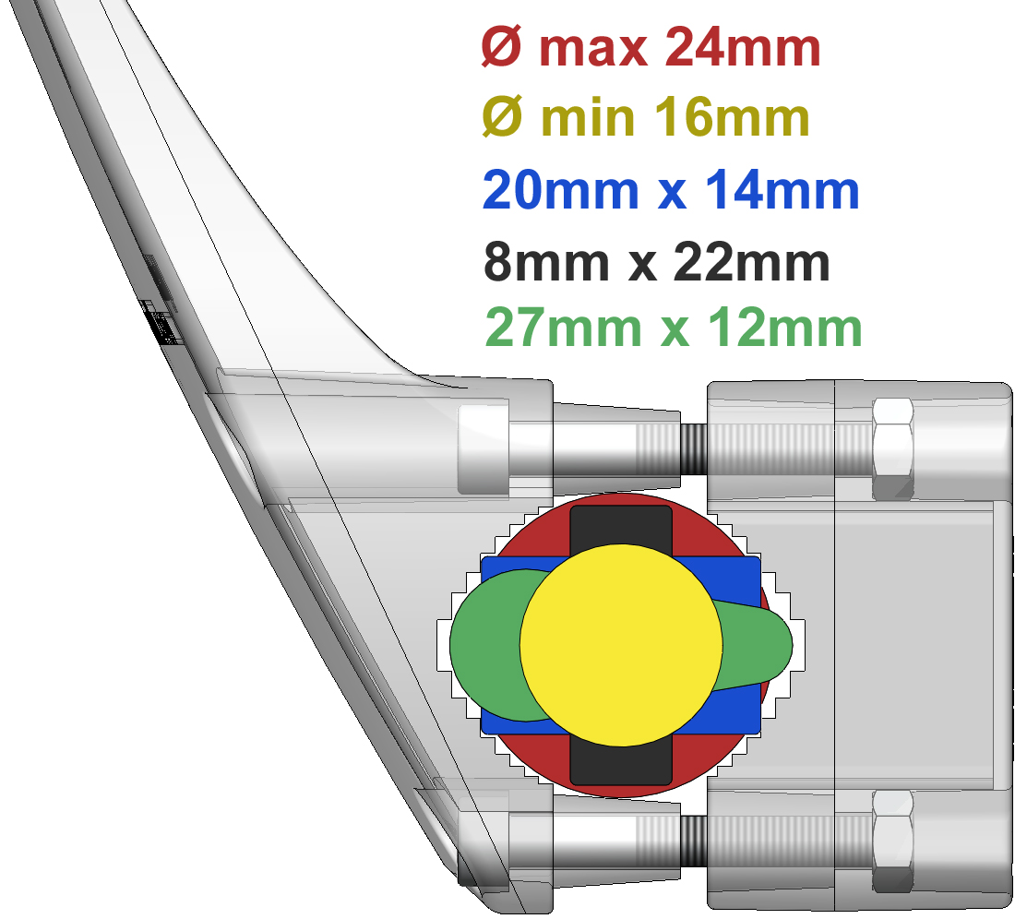
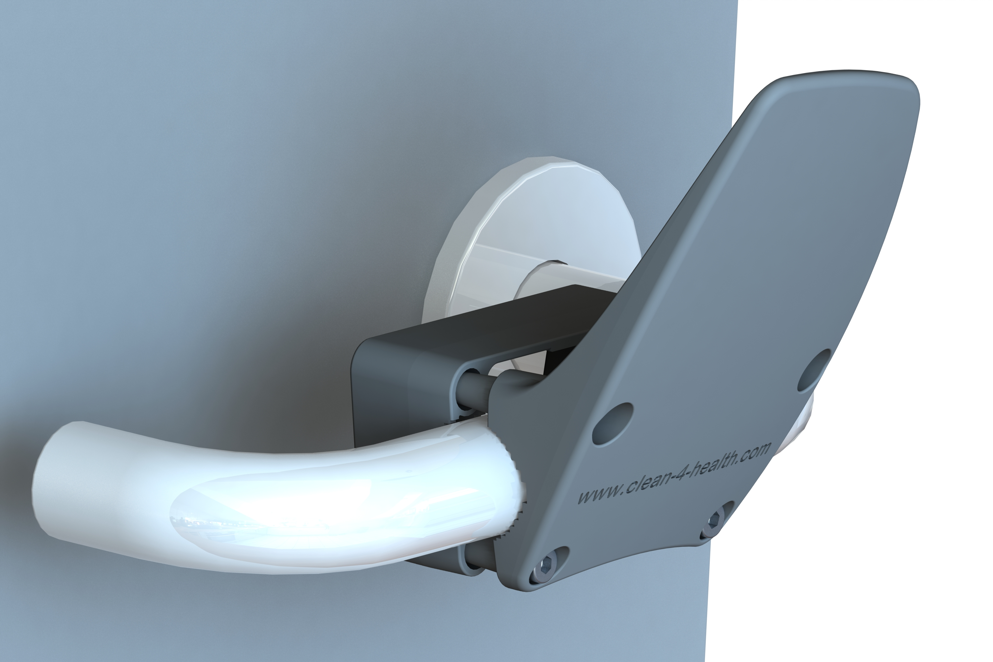
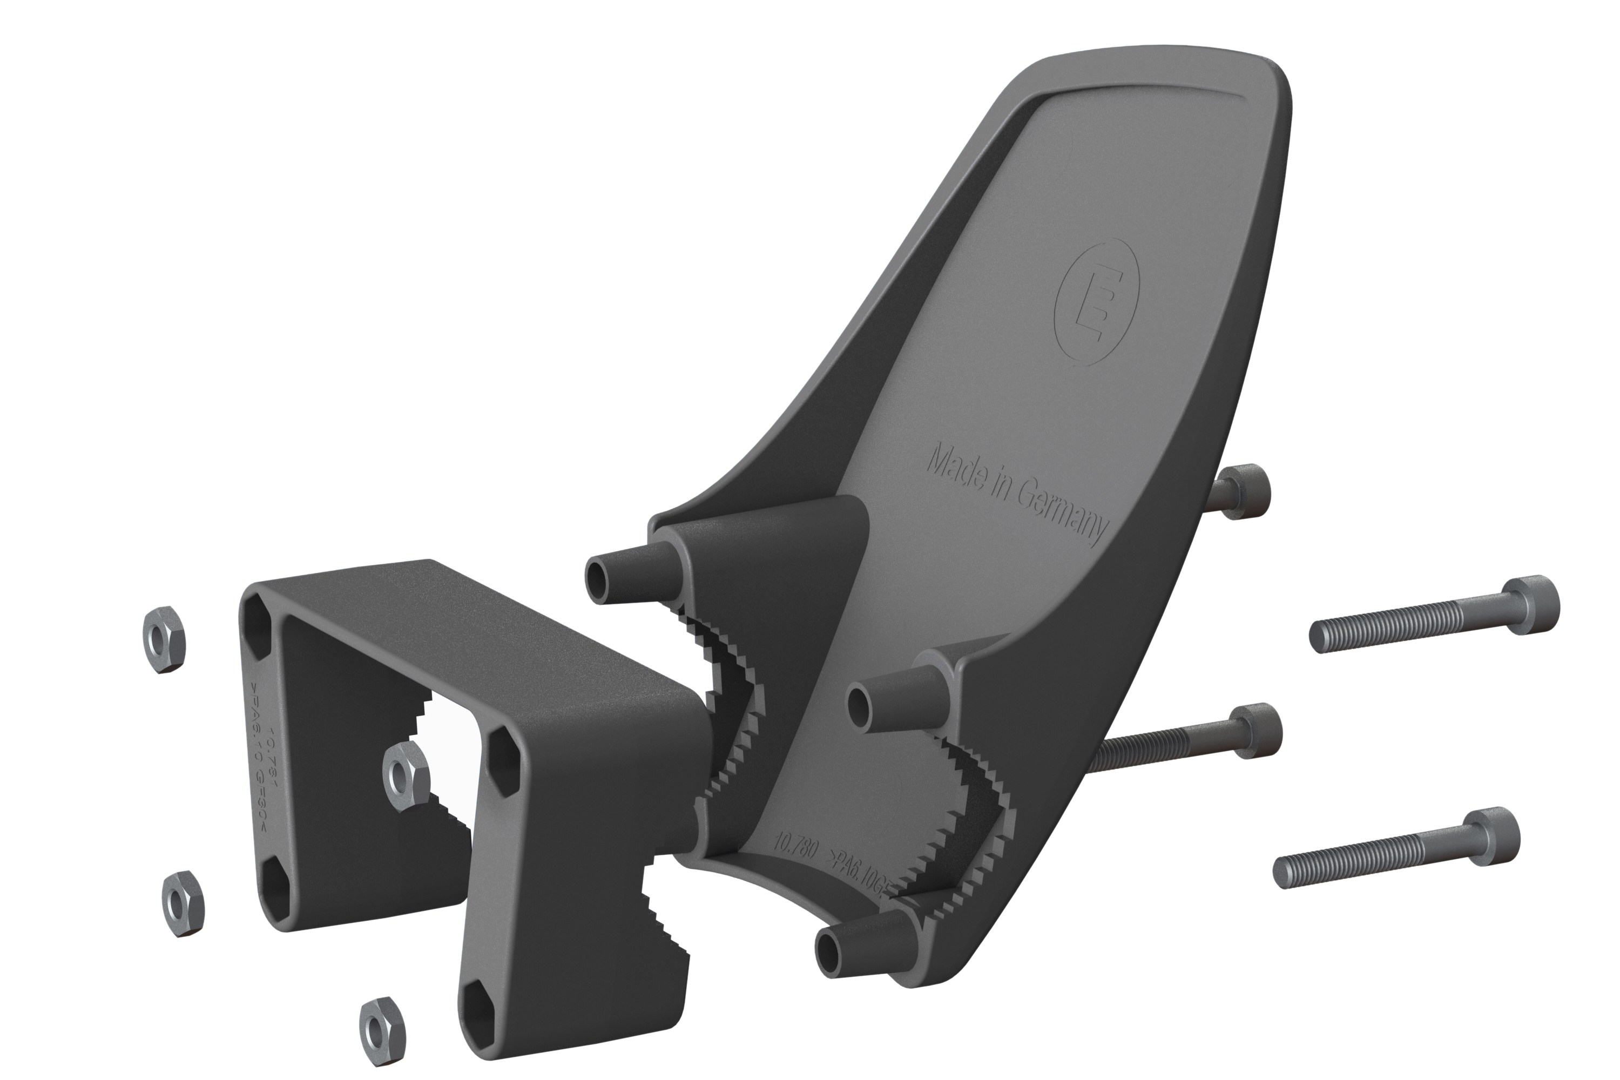
Material: Polyamid
Loketní otvírač dveří sestává z:
1x Přední díl
1x Zadní díl
4x Šroub s válcovou hlavou
s vnitřním šestihranem (M4x30)
z nerezové oceli
4x Matice (M4) z nerezové oceli

Potřebné nářadí k montáži:
Šestihranný klíč 3mm ( Inbus 3mm)
není součástí dodávky.

EAN:  859 419311 8014 (anthrazit)  859 419311 8021 (bílá)  859 419311 8038 (zelená)  859 419311 8045 (modrá) | Rozměry (mm):  Výška x Šířka x Hloubka  105 x 71 x 78 |  |  |  | Balení:  po 100 ks

Způsoby užití:
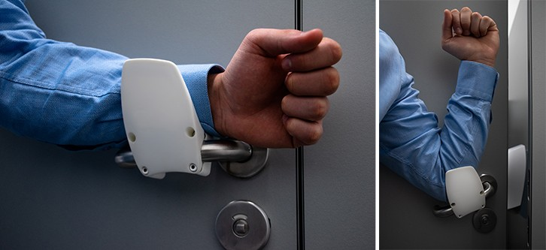

Odkaz na video:

https://youtu.be/cqnkk1wUWSw

